Муниципальное бюджетное учреждение
дополнительного образования
«Краснояружская станция юных натуралистов»

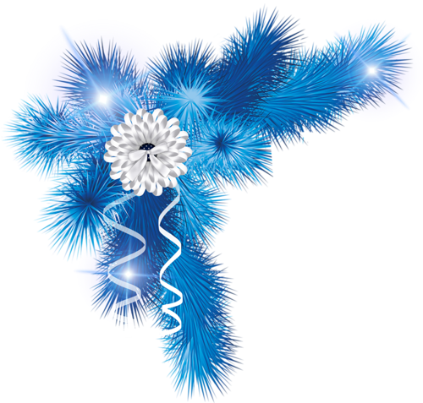
СНЕЖНАЯ ФАНТАЗИЯ
ОБЪЕМНАЯ СНЕЖИНКА
Мастер – класс
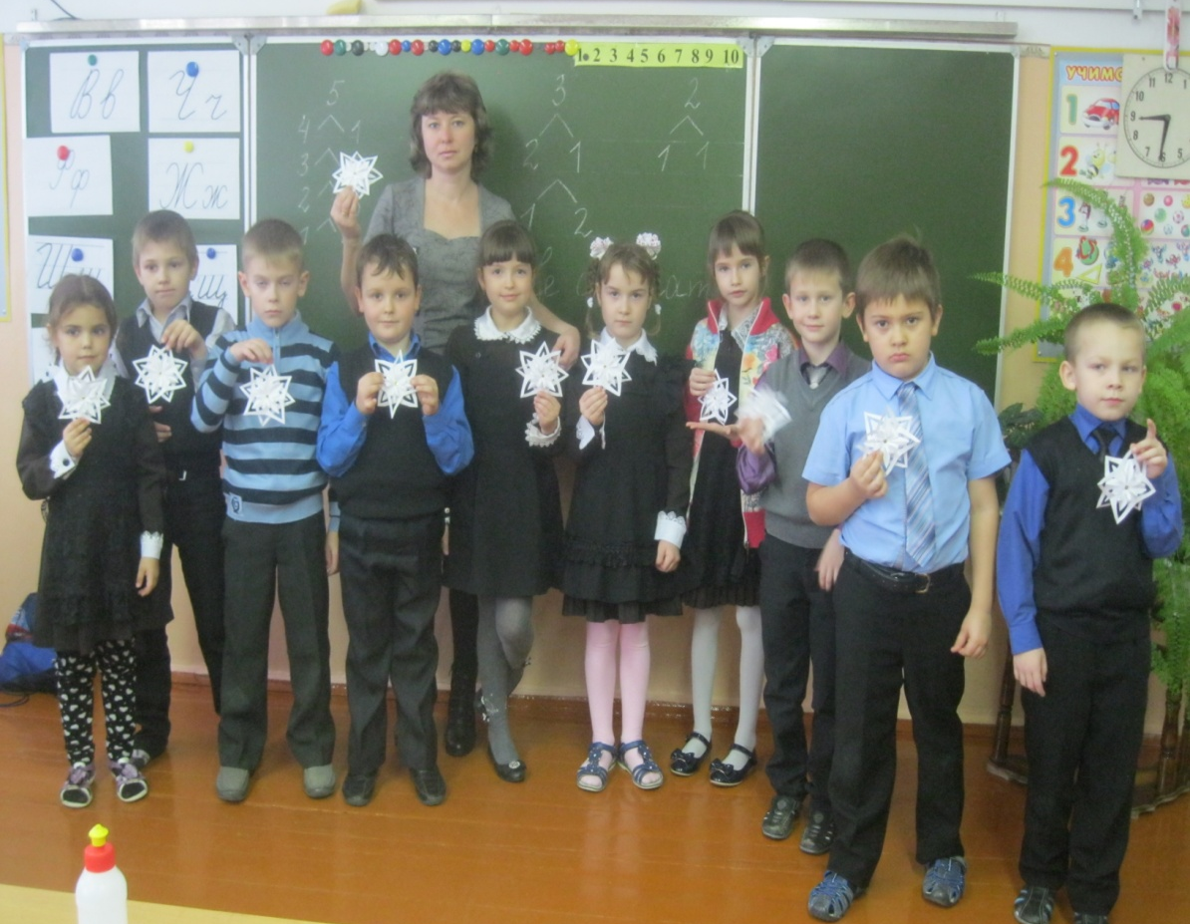

Подготовил:
ПДО МБУДО
«Краснояружская СЮН»
Кривцунова Алла Александровна

п. Красная Яруга
2015
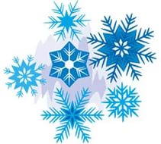
Аудитория: обучающиеся младшего школьного возраста

Цель: научить делать объемную снежинку.
Задачи:
- развивать фантазию, творческое воображение;
- формировать навыки аккуратности при работе с клеем;
- вызвать чувство радости и удовлетворения от результата – готовой снежинки.
Оборудование:
- белая офисная бумага;
- клей ПВА;
- ножницы;
Вступительная часть:
Педагог:
Отгадайте загадку:
Летят пушинки белые, кружатся на ветру.
Холодные красавицы укрыли поутру
Всю землю покрывалами.
Узоров их не счесть.
Белоснежные пушинки – это нежные …(снежинки).

- Ребята, а откуда берутся снежинки? (Ответы детей).
- Высоко-высоко в небе всюду мелькали крохотные кристаллики льда. А как только льдинки опускались в тучу, они сразу же становились легкими, нежными снежинками. Маленькие льдинки в высоком небе – это замерзший водяной пар. Он есть повсюду в окружающем нас воздушном океане. Весной, летом и осенью пар превращается в капли дождя, а зимой – в снежинки.
Чем тише морозная погода, тем красивее падающие на землю снежинки. При сильном ветре у них обламываются лучи и грани, и белые цветы и звезды превращаются в снежную пыль. А когда мороз несильный, снежинки скатываются в плотные белые шарики – крупу.
Падая на землю, снежинки лепятся друг к другу и, если нет сильного мороза, образуют хлопья. Есть примета: «Снежные хлопья стали крупными – жди оттепели». Слой за слоем ложится снег на землю, и каждый слой сначала бывает рыхлый, потому что между снежинками содержится много воздуха.
- А почему хрустит снег под ногами? (Ответы детей). - Он хрустит от того, что под тяжестью вашего тела ломаются звездочки и лучи.
- Почему снежинки белого цвета? (Ответы детей). - Белый цвет происходит от заключенного в снежинке воздуха.
- Существует такое разнообразие снежинок, считается, что не бывает даже двух одинаковых. Обычно снежинки имеют шестиконечную форму. Снежинки – чудесные, волшебные спутницы зимы; всегда красивые, разные и неповторимые. Снежинки можно вырезать из бумаги, салфеток, можно нарисовать. Снежинками украшают комнату к празднику новогоднему, вешают на елку.
Ребята, сегодня мы с вами будем делать объемную снежинку из бумаги, снежинка наша будет необычная (показ готовой снежинки (Фото 1)).
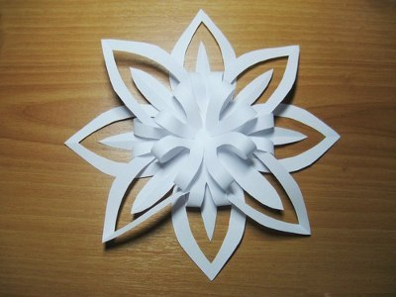
Фото 1
Выполнение работы:
Свернуть каждый лист так, чтобы получился треугольник, лишнюю бумагу отрезаем (Фото 2).
Фото 2
Сгибаем ещё раз, чтобы получился треугольник (Фото 3):

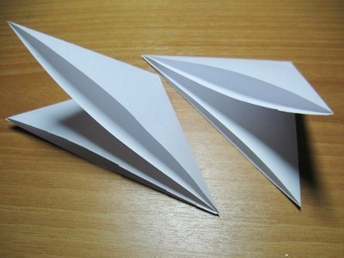
Фото 3
Дальше, с помощью ножниц вырезаем часть треугольника по центру
(Фото 4):
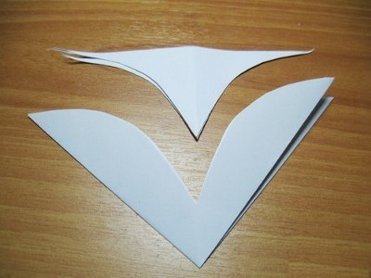
Фото 4

- Физкультминутка «С неба падают снежинки» (дети встают):
С неба падают снежинки,
Как на сказочной картинке.
Будем их ловить руками
А потом покажем маме. (руки над головой, хватательные движения)
А вокруг лежат сугробы,
Снегом замело дороги (потягиваясь руки в стороны)
Не завязнуть в поле чтобы,
Выше поднимаем ноги (шаг на месте высоко поднимая ноги)
Вон лисица в поле скачет,
Словно рыжий, мягкий мячик (прыжки на месте)
Ну, а мы идем, идем (ходьба на месте)
И к себе приходим в дом (подходят к столам).
-Садимся на свои рабочие места (дети садятся). Продолжаем работу.
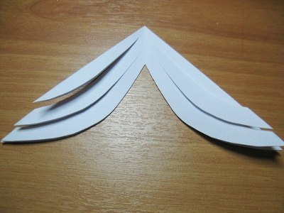

Фото 5

С правой и левой стороны делаем по три надреза, но, не разрезая до конца (Фото 5).

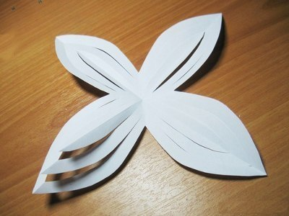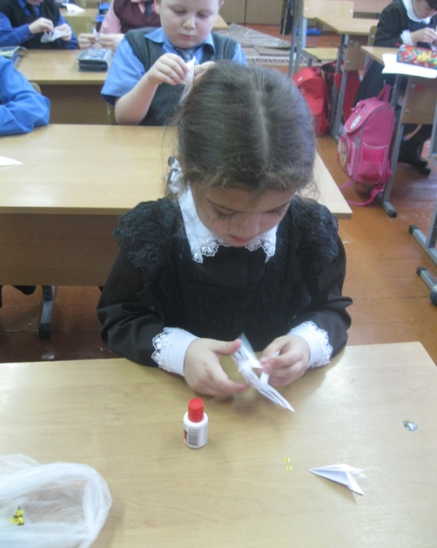

Фото 6

Раскрываем листы. У вас должно получиться по форме два цветка (Фото 6).
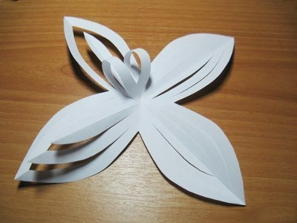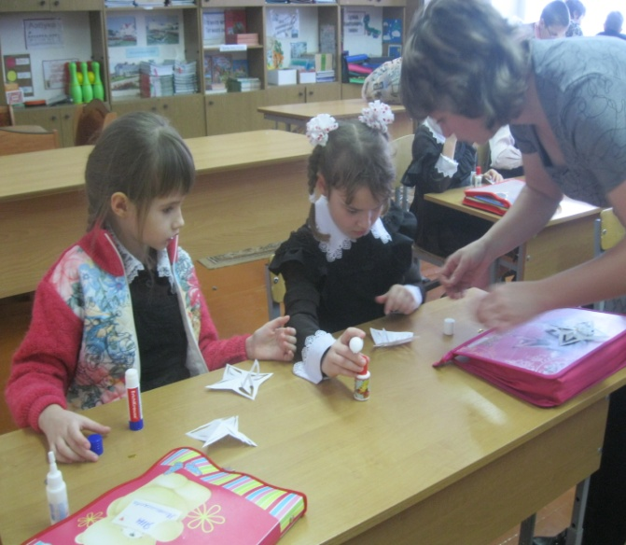
Фото 7
Берем второй слой и прикрепляем к середине цветка. Концы фиксируем с помощью клея ПВА. Так заготавливаем оба цветка (Фото 7).

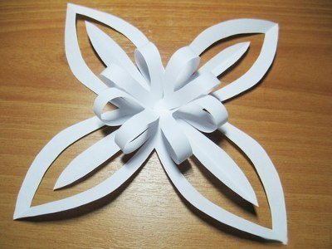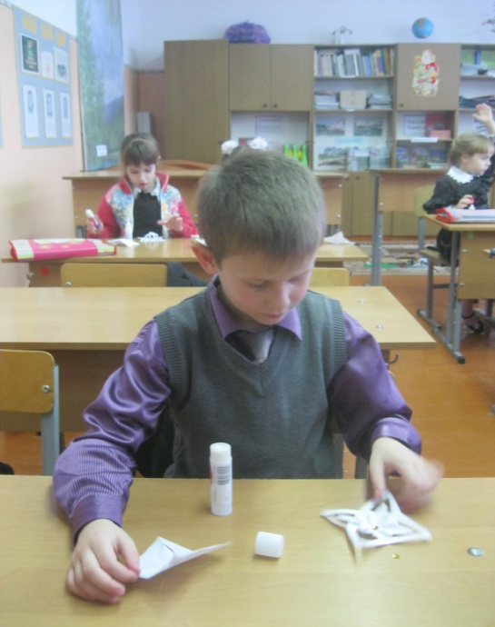
Фото 8
Затем накладываем один цветок на другой со смещением относительно друг друга и прикрепляем их (Фото 8).

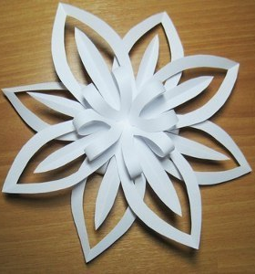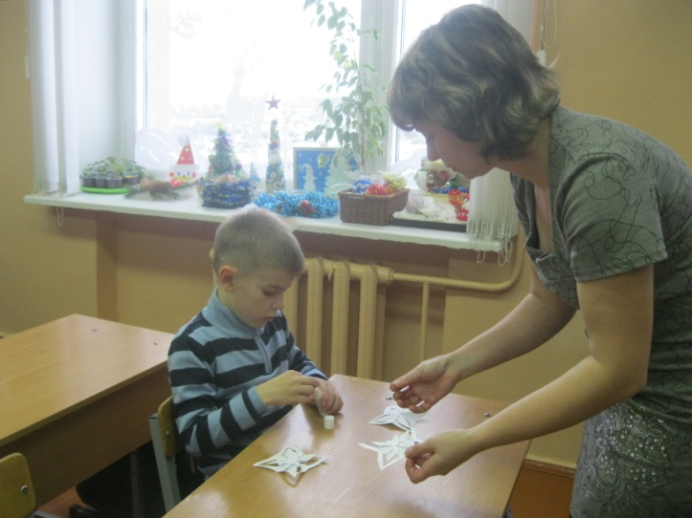
Фото 9
Расправляем образовавшиеся завитки и снежинка готова! (Фото 9)
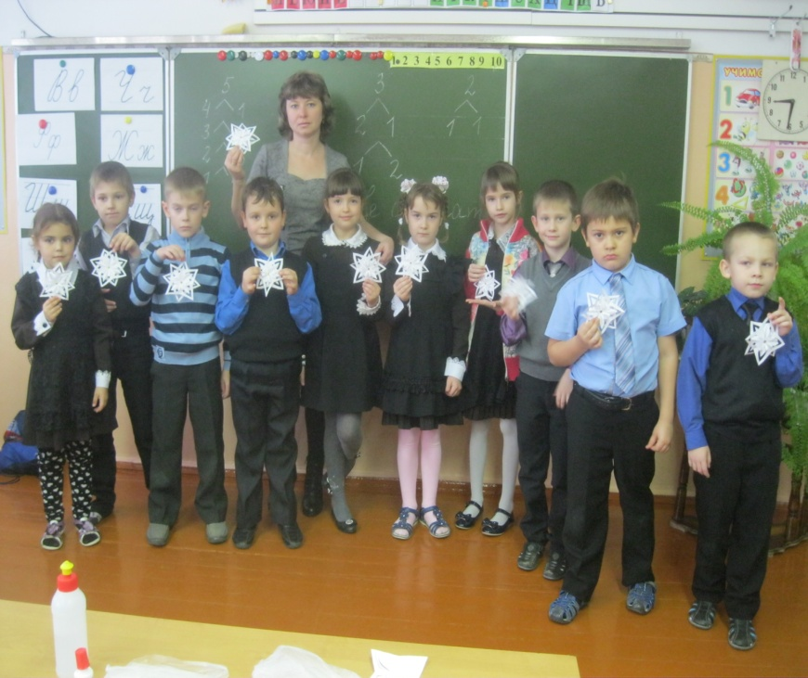
Фото 10
На этом творчество окончилось, радуемся результатам! (Фото 10)
Спасибо всем!!!
Творите! И без сомнений все обязательно получится!

